

Informar Dados do Trâmite para o Conjunto de RA
Esta tela faz parte do processo de tramitação de um conjunto de registros de atendimento e permite que você informe os dados para o trâmite dos Registros de Atendimento que serão tramitados, em conjunto, para uma Unidade de Destino:
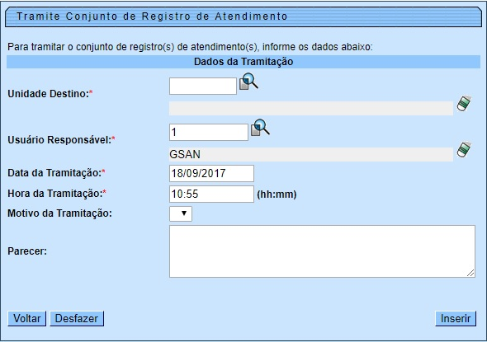
Observação: Os campos obrigatórios estão marcados com um asterisco vermelho.
A tela acima será apresentada após você executar os passos abaixo:
- Acionar a opção de menu: GSAN > Atendimento ao Público > Registro Atendimento > Tramitar Registro de Atendimento;
- Selecionar os registros de atendimento na tela Selecionar Registro de Atendimento para Tramitação;
- Na tela Tramitar Conjunto de Registro de Atendimento, marcar os registros de atendimento que serão tramitados para um determinado destino;
- Acionar o botão .
Você deverá informar os dados da Tramitação e clicar no botão para solicitar ao sistema a atualização dos dados da tramitação para os Registros de Atendimento marcados.

Tela de Sucesso
A tela de sucesso será apresentada após clicar no botão , e não houver nenhuma inconsistência no conteúdo dos campos da tela. O sistema irá retornar para a tela anterior: Tramitar Conjunto de Registro de Atendimento, mostrando a descrição da Unidade Organizacional de Destino para os RAs que foram marcados para tramitação.

Preenchimento dos campos
Botão | Descrição da Funcionalidade
Unidade Destino | Campo obrigatório - Informe o código de uma Unidade Organizacional de destino e tecle Enter, ou clique no botão , que fica ao lado do campo. Neste caso, será apresentada uma tela de popup, onde será possível Pesquisar Unidade Organizacional cadastradas.  Após a informação do código de uma Unidade Organizacional, ou da seleção de uma Unidade Organizacional na tela de pesquisa, o sistema apresentará a descrição da Unidade Organizacional no campo correspondente.  Para limpar o campo, clique no botão .
Usuário Responsável | Campo obrigatório - Este campo já vem preenchido com a identificação do usuário que está conectado ao sistema, caso deseje, você poderá modificá-lo.  Para isso informe o código de um Usuário do sistema, e tecle Enter, ou clique no botão , que fica ao lado do campo. Neste caso será apresentada uma tela de popup, onde será possível Pesquisar Usuário cadastrados.  Após a informação do código de um Usuário, ou da seleção de um Usuário na tela de pesquisa, o sistema apresentará o nome do Usuário no campo correspondente.  Para limpar o campo, clique no botão .
Data da Tramitação | Campo obrigatório - Este campo já vem preenchido com a data corrente; caso deseje, você poderá modificá-la, informando uma data inferior à data corrente:  Ao digitar a data, você não precisa preocupar-se com as barras de separação, pois o sistema as coloca automaticamente.  A data deve ser informada no formato: DD/MM/AAAA, onde DD corresponde ao dia, MM corresponde ao mês e AAAA, ao ano.  O dia e o mês devem ser informados, obrigatoriamente, com dois dígitos e o ano com quatro.  Caso deseje pesquisar a data em um calendário, clique no botão que fica ao lado do campo; e selecione a data a partir do calendário.  Clique em Pesquisar Data - Calendário para obter ajuda da tela do calendário.
Hora da Tramitação | Campo obrigatório - Este campo já vem preenchido com a hora corrente, caso deseje, você poderá modificá-la, informando uma hora inferior à hora corrente, caso a Data da Tramitação seja igual à data corrente.  Caso a Data da Tramitação seja inferior à data corrente, então você poderá informar qualquer hora válida:  Ao digitar a hora, você não precisa preocupar-se com os dois pontos de separação, pois o sistema o coloca automaticamente.  * A hora deve ser informada no formato: HH:MM, onde HH corresponde à hora, e MM aos minutos.  A hora e os minutos devem ser informados, *obrigatoriamente*, com dois dígitos.
Parecer | Informe um parecer para a Unidade de Destino do Registro de Atendimento. Este campo é opcional.

Funcionalidade dos botões
Botão | Descrição da Funcionalidade
Utilize este botão para ativar as funcionalidades:
Pesquisar Unidade Organizacional; e
Pesquisar Usuário.
Deve ser utilizado quando você não souber qual é o código da informação que deseja informar.
Ao clicar no botão, o sistema apresentará a respectiva tela de pesquisa.
 | Utilize este botão para limpar as informações relacionadas aos campos Unidade Destino e Usuário Responsável.
Ao acionar este botão, o sistema irá abrir uma tela para que você selecione a data a partir de um calendário.
Clique em Pesquisar Data - Calendário para obter ajuda da tela do calendário.
 | Utilize este botão para voltar para a tela anterior: Tramitar Conjunto de Registro de Atendimento, sem fazer nenhuma atualização nos dados do trâmite para os registros marcados.
 | Utilize este botão para fazer com que a tela volte ao seu estado inicial de exibição.
Utilize este botão para solicitar ao sistema a atualização dos dados do trâmite dos Registros de Atendimento marcados.
Ao ser acionado o sistema irá retornar para a tela anterior: Tramitar Conjunto de Registro de Atendimento, mostrando a descrição da Unidade Organizacional de Destino para os RAs que foram marcados para tramitação.

Referências
Manter Registro de Atendimento
Inserir Registro de Atendimento

Termos Principais
Registro Atendimento
Clique aqui para retornar ao Menu Principal do GSAN

